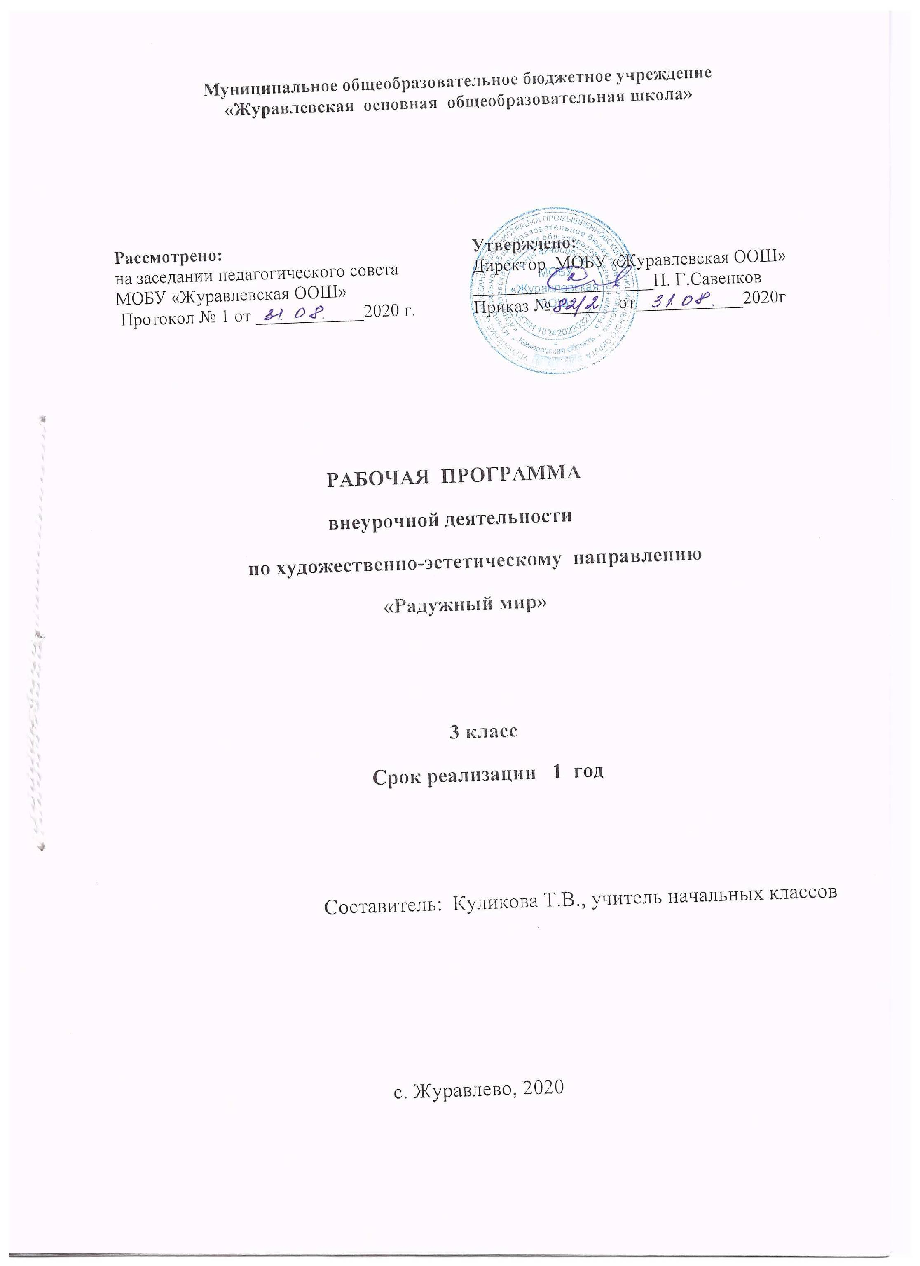

Содержание

Результаты освоения курса внеурочной деятельности……………………………………2
Содержание курса внеурочной деятельности с указанием форм организации и видов деятельности …………………………………………………………………………………. 4
Тематическое планирование ………………………………………………... …………… 5

Результаты освоения курса внеурочной деятельности
Личностные результаты
1) формирование основ российской гражданской идентичности, чувства гордости за свою Родину, российский народ и историю России, осознание своей этнической и национальной принадлежности; формирование ценностей многонационального российского общества; становление гуманистических и демократических ценностных ориентаций;
2) формирование целостного, социально ориентированного взгляда на мир в его органичном единстве и разнообразии природы, народов, культур и религий;
3) формирование уважительного отношения к иному мнению, истории и культуре других народов;
4) овладение начальными навыками адаптации в динамично изменяющемся и развивающемся мире;
5) принятие и освоение социальной роли обучающегося, развитие мотивов учебной деятельности и формирование личностного смысла учения;
6) развитие самостоятельности и личной ответственности за свои поступки, в том числе в информационной деятельности, на основе представлений о нравственных нормах, социальной справедливости и свободе;
7) формирование эстетических потребностей, ценностей и чувств;
8) развитие этических чувств, доброжелательности и эмоционально-нравственной отзывчивости, понимания и сопереживания чувствам других людей;
9) развитие навыков сотрудничества со взрослыми и сверстниками в разных социальных ситуациях, умения не создавать конфликтов и находить выходы из спорных ситуаций;
10) формирование установки на безопасный, здоровый образ жизни, наличие мотивации к творческому труду, работе на результат, бережному отношению к материальным и духовным ценностям.
Метапредметные результаты
1) овладение способностью принимать и сохранять цели и задачи учебной деятельности, поиска средств ее осуществления;
2) освоение способов решения проблем творческого и поискового характера;
3) формирование умения планировать, контролировать и оценивать учебные действия в соответствии с поставленной задачей и условиями ее реализации; определять наиболее эффективные способы достижения результата;
4) формирование умения понимать причины успеха/неуспеха учебной деятельности и способности конструктивно действовать даже в ситуациях неуспеха;
5) освоение начальных форм познавательной и личностной рефлексии;
6) использование знаково-символических средств представления информации для создания моделей изучаемых объектов и процессов, схем решения учебных и практических задач;
7) активное использование речевых средств и средств информационных и коммуникационных технологий (далее - ИКТ) для решения коммуникативных и познавательных задач;
8) использование различных способов поиска (в справочных источниках и открытом учебном информационном пространстве сети Интернет), сбора, обработки, анализа, организации, передачи и интерпретации информации в соответствии с коммуникативными и познавательными задачами и технологиями учебного предмета; в том числе умение вводить текст с помощью клавиатуры, фиксировать (записывать) в цифровой форме измеряемые величины и анализировать изображения, звуки, готовить свое выступление и выступать с аудио-, видео- и графическим сопровождением; соблюдать нормы информационной избирательности, этики и этикета;
9) овладение навыками смыслового чтения текстов различных стилей и жанров в соответствии с целями и задачами; осознанно строить речевое высказывание в соответствии с задачами коммуникации и составлять тексты в устной и письменной формах;
10) овладение логическими действиями сравнения, анализа, синтеза, обобщения, классификации по родовидовым признакам, установления аналогий и причинно-следственных связей, построения рассуждений, отнесения к известным понятиям;
11) готовность слушать собеседника и вести диалог; готовность признавать возможность существования различных точек зрения и права каждого иметь свою; излагать свое мнение и аргументировать свою точку зрения и оценку событий;
12) определение общей цели и путей ее достижения; умение договариваться о распределении функций и ролей в совместной деятельности; осуществлять взаимный контроль в совместной деятельности, адекватно оценивать собственное поведение и поведение окружающих;
13) готовность конструктивно разрешать конфликты посредством учета интересов сторон и сотрудничества;
14) овладение начальными сведениями о сущности и особенностях объектов, процессов и явлений действительности (природных, социальных, культурных, технических и др.) в соответствии с содержанием конкретного учебного предмета;
15) овладение базовыми предметными и межпредметными понятиями, отражающими существенные связи и отношения между объектами и процессами;
16) умение работать в материальной и информационной среде начального общего образования (в том числе с учебными моделями) в соответствии с содержанием конкретного учебного предмета; формирование начального уровня культуры пользования словарями в системе универсальных учебных действий

Содержание курса внеурочной деятельности с указанием форм организации и видов деятельности
Доступность использования нетрадиционных техник определяется возрастными особенностями младших школьников. Каждая техника используется многократно, но задания разнообразны, что доводит знание ребёнка до автоматизма.
В процессе работы дети не только изучают разные техники нетрадиционного рисования, но и определяют название техник, расширяют словарный запас, а на практике получают мощный инструмент изобразительных средств художника: монотипия, кляксография, ниткография, напыление (набрызг), граттаж, трафарет и другие.
«Ниткография»:Использование основных изобразительных средств линии, штрихи. Овладеть техникой рисования с помощью нити на бумаге замысловатые силуэты с дорабатыванием. Для занятий ниткографией потребуется: бумага, тушь или акварель, перо, кисть.
Набрызг: Использование основных средств выразительности: точка, фактура. Овладеть техникой разбрызгивания по листу с помощью зубной щётки. Для занятий потребуется бумага, гуашь, жёсткая кисть, зубная щётка, кусочек плотного картона.
Отпечатки листьев: Использование основных средств выразительности: фактура, цвет. Овладеть способом получения изображения с помощью покрытия красками лист дерева для получения отпечатка. Для занятий потребуется бумага, гуашь, кисть, листья разных деревьев.
Кляксография: использование основных средств выразительности: пятно. Овладеть техникой изображения пятна с переходом к следующему этапу, обведение или дорисовка клякс. Для занятий потребуется бумага, тушь, либо жидко разведённая гуашь, пластиковая ложечка, трубочка.
Печать по трафарету: Использование основных средств выразительности пятно, тон, насыщенность. Овладеть техникой выполнения технического рисунка по трафарету. Для занятий потребуется тампон из поролона, кисть, гуашь, трафареты, бумага.
Монотопия: Использование основных средств выразительности: пятно, тон, вертикальная симметрия, изображение пространства в композиции. Овладеть техникой получения зеркального изображения складывая лист бумаги по полам при использовании несколько цветов красок. Для занятий потребуется: бумага,кисть, гуашь либо акварель, влажная губка.
Граттаж: Использование основных средств выразиьтельтности6 линия, штрих, цвет, контраст. Овладеть техникой процарапывания рисунка по плотной бумаге которая покрыта слоем воска и закрашенной гуашью, смешанной с жидким мылом. Для занятия потребуется цветной картон или плотная бумага, предварительно раскрашенные акварелью либо фломастерами, свеча, широкая кисть, мисочки для гуаши, палочка с заточенными концами.
Оттиск смятой бумагой: Использование основных средств выразительности: пятно, фактура, цвет. Овладеть техникой прижатия смятой бумагой к штемпельной подушке с краской и нанесение оттиска на бумагу. Для занятия потребуется блюдце либо пластиковая коробочка, в которою вложена штемпельная подушка из тонкого поролона пропитанная гуашью, плотная бумага любого цвета и размера, смятая бумага.
Пальцевая живопись ( краска наносится пальцами, ладошкой)
Акварель+ восковые мелки: Использование основных средств выразительности: цвет, линия пятна, фактура. Овладеть техникой рисования восковыми мелками на бумаге, затем закрашивания акварелью в один или несколько цветов.. Для занятия потребуется восковые мелки, плотная белая бумага, акварель, кисти.
Рисование с помощью соли: Использование основных средств выразительности: узоры. Овладение техникой нанесения на картон разные линии, посыпать солью, покрывать клеем и сверху нанесения разных цветов красок. Для занятия потребуется жидкий клей, картон, солонка, кисточка, акварельные краски.

Тематическое планирование

№ п/п | Тема занятия | Количество часов
1 | Вводное занятие « Её величество краски» «Что такое цветовая гамма?» | 2
2 | Изовикторина «Цвета радуги» | 2
3 | Ваза для цветов. Печать (печатками по трафарету) | 2
4 | Бабочки (Монотопия) | 2
5 | Ежики на опушке (Тычок жесткой полусухой кистью) | 2
6 | Рябина (рисование пальчиками) | 2
7 | Георгины в вазе (печатание листьями, печать или набрызг по трафарету) | 2
8 | Ковёр из осенних листьев (печатание листьями) | 2
9 | Роспись дымковской игрушки (Рисование пальчиками | 2
10 | Платье (Оттиск печатками, рисование пальчиками) | 2
11 | Кошечка (тычок жесткой полусухой кистью, оттиск скомканной бумагой, поролоном) | 2
12 | Городецкие узоры (Различные) | 2
13 | Осенние дары (Печать по трафарету) | 2
14 | Сказка о ниточке ( ниткография) | 2
15 | Фантазии «Кляксы и чудики» (кляксография) | 2
16 | Изготовление новогодних карнавальных масок(использование знакомых техник рисования) | 2
17 | «Ёлочка- гори» (рисование лодошками) | 2
18 | Новый год (Рисование пальчиками, акварель+ восковые мелки) | 2
19 | «Зимние узоры» (рисование солью) | 2
20 | Сова (тычок полусухой жёсткой кистью) | 2
21 | Мой друг (Портрет) | 2
22 | Комнатное растение (черно-белый граттаж, акварель+ восковые мелки) | 2
23 | Подводное царство (рисование ладошкой, восковые мелки+ акварель | 2
24 | Полярная ночь (Смешивание цветов на бумаге)
25 | Матрёшка (Рисование пальчиками) | 2
26 | Ваза с ветками (оттиск печатками) | 2
27 | Волшебные цветы (печать по трафарету, рисование пальчиками, набрызг) | 2
28 | Весенние цветы (Акварель+ восковой мелок) | 2
29 | Автопортрет(графические средства: линия, пятно, штрих) | 2
30 | Роспись подноса (познакомить с жостовским промыслом) | 2
31 | Пчёлки (восковой мелок+акварель) | 2
32 | Одуванчики (восковой мелок + акварель, обрывание, тычкование) | 2
33 | Весеннее дерево (рисование пальчиками, тычками) | 2
34 | Итоговая выставка рисунков «Радуга талантов» | 2
 | Итого: | 68

Тематическое планирование
3класс

№ п/п | Тема занятия | Количество часов | Дата проведения
1 | Вводное занятие « Её величество краски» «Что такое цветовая гамма?» | 2
2 | Изовикторина «Цвета радуги» | 2
3 | Ваза для цветов. Печать (печатками по трафарету) | 2
4 | Бабочки (Монотопия) | 2
5 | Ежики на опушке (Тычок жесткой полусухой кистью) | 2
6 | Рябина (рисование пальчиками) | 2
7 | Георгины в вазе (печатание листьями, печать или набрызг по трафарету) | 2
8 | Ковёр из осенних листьев (печатание листьями) | 2
9 | Роспись дымковской игрушки (Рисование пальчиками | 2
10 | Платье (Оттиск печатками, рисование пальчиками) | 2
11 | Кошечка (тычок жесткой полусухой кистью, оттиск скомканной бумагой, поролоном) | 2
12 | Городецкие узоры (Различные) | 2
13 | Осенние дары (Печать по трафарету) | 2
14 | Сказка о ниточке ( ниткография) | 2
15 | Фантазии «Кляксы и чудики» (кляксография) | 2
16 | Изготовление новогодних карнавальных масок(использование знакомых техник рисования) | 2
17 | «Ёлочка- гори» (рисование лодошками) | 2
18 | Новый год (Рисование пальчиками, акварель+ восковые мелки) | 2
19 | «Зимние узоры» (рисование солью) | 2
20 | Сова (тычок полусухой жёсткой кистью) | 2
21 | Мой друг (Портрет) | 2
22 | Комнатное растение (черно-белый граттаж, акварель+ восковые мелки) | 2
23 | Подводное царство (рисование ладошкой, восковые мелки+ акварель | 2
24 | Полярная ночь (Смешивание цветов на бумаге)
25 | Матрёшка (Рисование пальчиками) | 2
26 | Ваза с ветками (оттиск печатками) | 2
27 | Волшебные цветы (печать по трафарету, рисование пальчиками, набрызг) | 2
28 | Весенние цветы (Акварель+ восковой мелок) | 2
29 | Автопортрет(графические средства: линия, пятно, штрих) | 2
30 | Роспись подноса (познакомить с жостовским промыслом) | 2
31 | Пчёлки (восковой мелок+акварель) | 2
32 | Одуванчики (восковой мелок + акварель, обрывание, тычкование) | 2
33 | Весеннее дерево (рисование пальчиками, тычками) | 2
34 | Итоговая выставка рисунков «Радуга талантов» | 2
 | Итого: | 68

